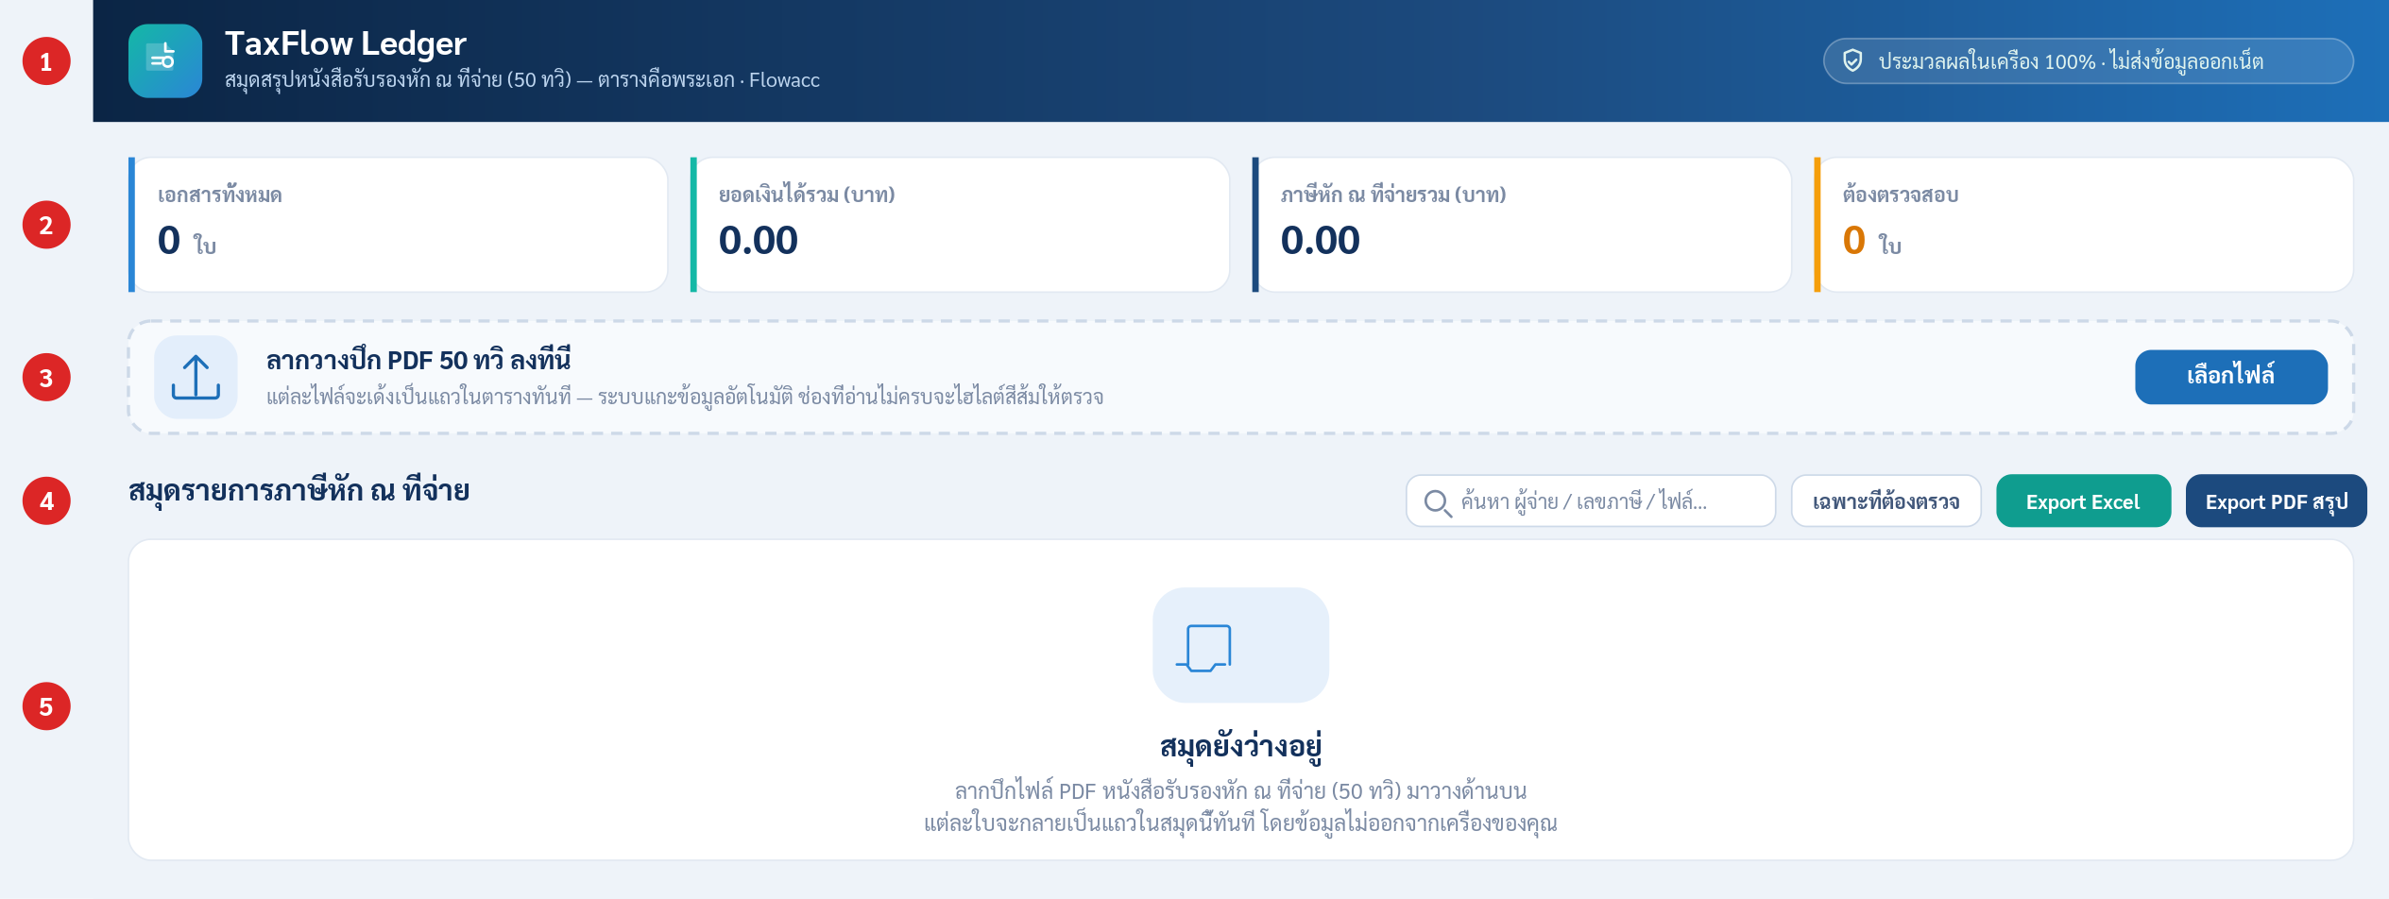
คู่มือการใช้งาน
TaxFlow Ledger
สมุดสรุปหนังสือรับรองหัก ณ ที่จ่าย (50 ทวิ)

สำหรับพนักงานทั่วไป — เน้นการใช้งานพื้นฐาน
เครื่องมือสรุปภาษีหัก ณ ที่จ่าย โดย Flowacc
ปรับปรุงล่าสุด: มิถุนายน 2569

สารบัญ
1. แอป TaxFlow Ledger คืออะไร
2. สิ่งที่ต้องเตรียมก่อนใช้งาน
3. รู้จักหน้าจอหลัก
4. ขั้นตอนที่ 1 — นำเข้าไฟล์ 50 ทวิ
5. ขั้นตอนที่ 2 — ตรวจสอบข้อมูลในตาราง
6. ขั้นตอนที่ 3 — แก้ไขข้อมูลที่ต้องตรวจ
7. ดูไฟล์ต้นฉบับ (PDF)
8. ค้นหา กรอง และจัดเรียงข้อมูล
9. ขั้นตอนที่ 4 — ส่งออกผลลัพธ์ (Excel / PDF)
10. ลบแถว และล้างข้อมูลทั้งหมด
11. ความเป็นส่วนตัวและความปลอดภัย
12. ตารางอ้างอิงประเภทเงินได้ 40(1)–40(8)
13. คำถามที่พบบ่อย และข้อควรระวัง

1. แอป TaxFlow Ledger คืออะไร
TaxFlow Ledger คือเครื่องมือช่วยสรุป “หนังสือรับรองการหักภาษี ณ ที่จ่าย (50 ทวิ)” ที่อยู่ในรูปไฟล์ PDF ให้กลายเป็นตารางสรุปที่อ่านง่ายและส่งออกได้ทันที เพียงลากไฟล์ PDF มาวาง ระบบจะอ่านข้อมูลในเอกสารแต่ละใบให้โดยอัตโนมัติ แล้วนำมาแสดงเป็นแถวในตาราง พร้อมคำนวณยอดรวมให้
เหมาะสำหรับพนักงานที่ต้องรวบรวมเอกสาร 50 ทวิ หลาย ๆ ใบ เพื่อทำสรุปหรือเตรียมยื่นภาษี โดยไม่ต้องพิมพ์ข้อมูลทีละช่องเอง
จุดเด่นเรื่องความปลอดภัย
ข้อมูลทั้งหมดถูกประมวลผลภายในเครื่องคอมพิวเตอร์ของคุณ 100% ไม่มีการส่งข้อมูลภาษีออกไปยังอินเทอร์เน็ต

2. สิ่งที่ต้องเตรียมก่อนใช้งาน
- ไฟล์หนังสือรับรองหัก ณ ที่จ่าย (50 ทวิ) ในรูปแบบ PDF — จะมีกี่ไฟล์ก็ได้ นำเข้าพร้อมกันทั้งปึกได้
- เปิดแอปด้วยเว็บเบราว์เซอร์ทั่วไป (เช่น Google Chrome, Microsoft Edge)
- ไม่ต้องสมัครสมาชิก ไม่ต้องเชื่อมต่ออินเทอร์เน็ตเพื่อส่งข้อมูล และไม่ต้องติดตั้งโปรแกรมเพิ่ม
ข้อควรทราบเรื่องไฟล์ PDF
ระบบอ่านได้เฉพาะ PDF ที่เป็นตัวอักษร (ข้อความ) หากเป็นไฟล์ที่ได้จากการสแกนเป็นรูปภาพ ระบบจะอ่านข้อมูลไม่ได้ ต้องกรอกข้อมูลเองในตาราง

3. รู้จักหน้าจอหลัก
เมื่อเปิดแอปครั้งแรก จะพบหน้าจอหลักดังภาพ ซึ่งแบ่งเป็น 5 ส่วนสำคัญ

ภาพที่ 1 — หน้าจอหลักเมื่อยังไม่มีข้อมูล
- แถบหัวเรื่อง — ชื่อแอปและป้ายยืนยันว่า “ประมวลผลในเครื่อง 100% ไม่ส่งข้อมูลออกเน็ต”
- แถบสรุปยอด — แสดงจำนวนเอกสารทั้งหมด, ยอดเงินได้รวม, ภาษีหักรวม และจำนวนใบที่ต้องตรวจสอบ (คำนวณสดทุกครั้งที่ข้อมูลเปลี่ยน)
- พื้นที่นำเข้าไฟล์ — สำหรับลากไฟล์ PDF มาวาง หรือกดปุ่ม “เลือกไฟล์”
- แถบเครื่องมือ — ช่องค้นหา ปุ่มกรองเฉพาะที่ต้องตรวจ และปุ่มส่งออก (Export Excel / Export PDF สรุป)
- ตารางข้อมูล — หัวใจของแอป แต่ละแถวคือเอกสาร 50 ทวิ หนึ่งใบ ตอนเริ่มต้นจะยังว่างอยู่

4. ขั้นตอนที่ 1 — นำเข้าไฟล์ 50 ทวิ
มี 2 วิธีในการนำไฟล์เข้าสู่แอป:
- ลากไฟล์ PDF (จะลากทีละไฟล์หรือทั้งปึกก็ได้) มาวางบนพื้นที่นำเข้าไฟล์ — กรอบจะเปลี่ยนเป็นสีเขียวเมื่อพร้อมรับไฟล์
- หรือกดปุ่ม “เลือกไฟล์” แล้วเลือกไฟล์ PDF จากเครื่องของคุณ (เลือกหลายไฟล์พร้อมกันได้)
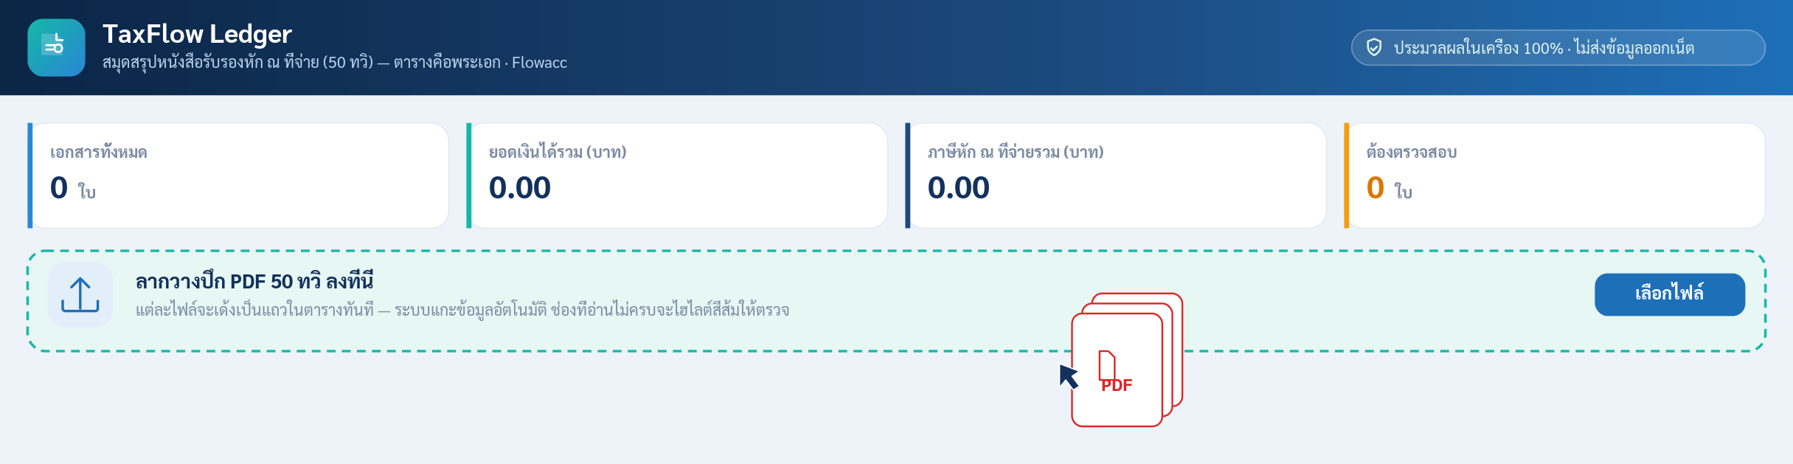
ภาพที่ 2 — ลากปึกไฟล์ PDF มาวางในพื้นที่นำเข้า
เมื่อนำเข้าแล้ว แต่ละไฟล์จะกลายเป็นหนึ่งแถวในตารางทันที และระบบจะแกะข้อมูลให้อัตโนมัติ พร้อมขึ้นข้อความแจ้งผล (เช่น อ่านสำเร็จกี่ไฟล์ มีกี่ใบที่ต้องตรวจสอบ)
ระบบกันเอกสารซ้ำให้อัตโนมัติ
ถ้านำเข้าไฟล์ที่มี “เลขที่เอกสาร” ซ้ำกับที่มีอยู่แล้ว ระบบจะข้ามให้เอง ไม่เพิ่มซ้ำ จึงนำเข้าซ้ำได้อย่างปลอดภัย

5. ขั้นตอนที่ 2 — ตรวจสอบข้อมูลในตาราง
เมื่อมีข้อมูลแล้ว ตารางจะแสดงรายละเอียดของเอกสารแต่ละใบ และแถบสรุปยอดด้านบนจะอัปเดตให้ทันที
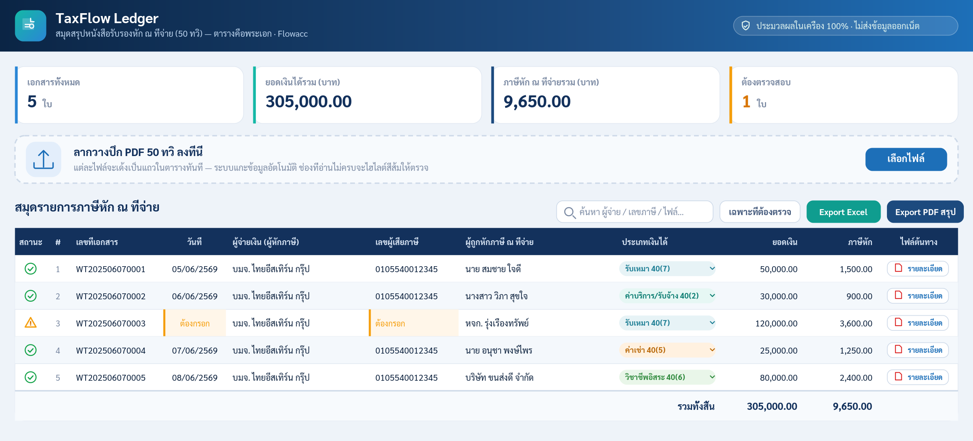
ภาพที่ 3 — ตารางเมื่อนำเข้าเอกสารแล้ว พร้อมยอดรวมด้านล่าง
คอลัมน์ในตารางประกอบด้วย: สถานะ, เลขที่เอกสาร, วันที่, ผู้จ่ายเงิน (ผู้หักภาษี), เลขผู้เสียภาษี, ผู้ถูกหักภาษี ณ ที่จ่าย, ประเภทเงินได้, ยอดเงิน, ภาษีหัก และไฟล์ต้นทาง

ความหมายของไอคอนสถานะ
- เครื่องหมายถูกสีเขียว = ข้อมูลครบถ้วน อ่านได้สมบูรณ์
- สามเหลี่ยมสีส้ม = มีข้อมูลที่ต้องตรวจสอบ คลิกที่ไอคอนเพื่อดูว่ามีอะไรต้องแก้
สำคัญมาก: ต้องตรวจ “ประเภทเงินได้” ทุกแถว
เนื่องจากฟอร์ม 50 ทวิ พิมพ์รายการเงินได้ทุกประเภทไว้เหมือนกัน ระบบจึงแยกไม่ได้ว่าใบนั้นเป็นประเภทใด จึงตั้งค่าเริ่มต้นให้ทุกใบเป็น “รับเหมา 40(7)” เสมอ โปรดเปลี่ยนให้ตรงกับเอกสารจริงด้วยตนเอง

6. ขั้นตอนที่ 3 — แก้ไขข้อมูลที่ต้องตรวจ
ช่องที่ระบบอ่านไม่ได้หรือข้อมูลไม่ครบ จะถูกไฮไลต์เป็นสีส้ม และถ้าว่างจะขึ้นคำว่า “ต้องกรอก” ให้คลิกที่แถวที่มีสถานะสีส้มเพื่อดูรายการที่ต้องตรวจสอบ
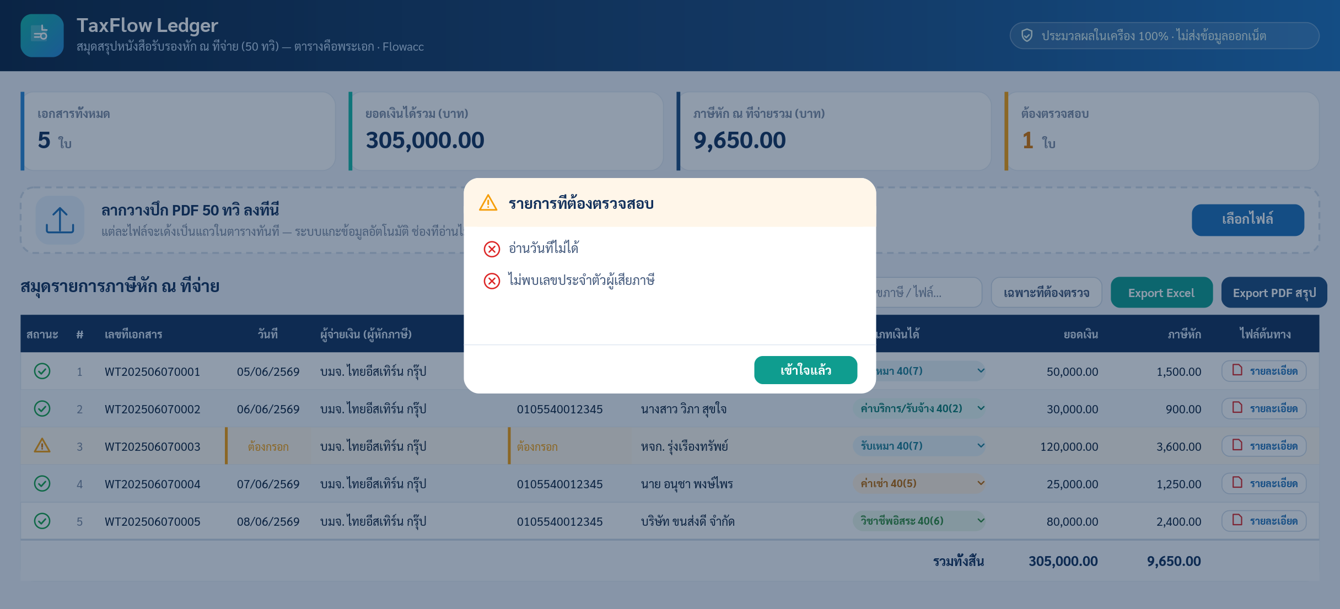
ภาพที่ 4 — หน้าต่างแจ้งรายการที่ต้องตรวจสอบของแถวนั้น

วิธีแก้ไขข้อมูลในช่อง
- คลิกที่ช่องที่ต้องการแก้ไข (เช่น วันที่ ยอดเงิน หรือชื่อ) แล้วพิมพ์ข้อมูลที่ถูกต้อง
- กดปุ่ม Enter หรือคลิกที่อื่นเพื่อบันทึก ระบบจะตรวจสอบและอัปเดตสถานะให้ทันที
- สำหรับ “ประเภทเงินได้” ให้กดที่ป้ายสีในช่องนั้น แล้วเลือกประเภทที่ถูกต้องจากรายการ 40(1)–40(8)
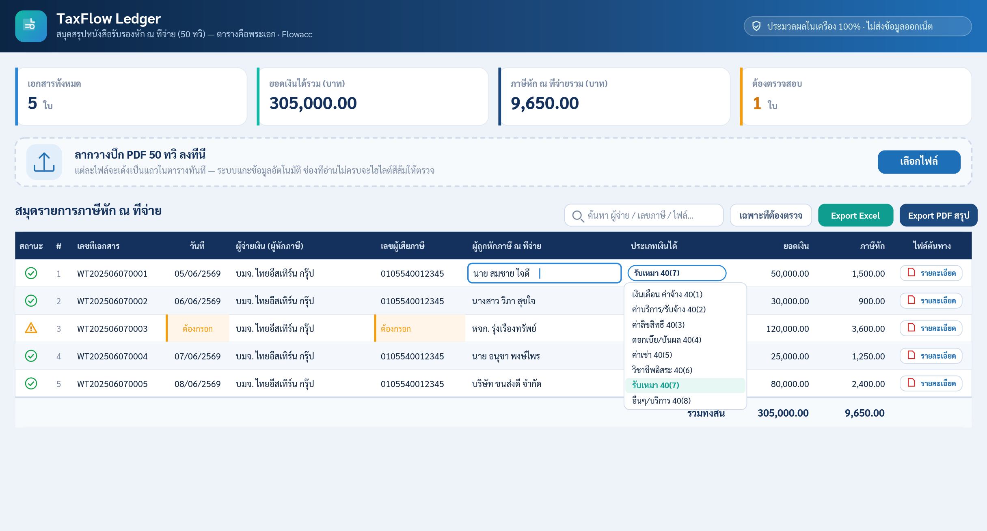
ภาพที่ 5 — แก้ไขข้อความในช่อง และเลือกประเภทเงินได้จากรายการ
เมื่อกรอกข้อมูลครบและถูกต้องแล้ว ไอคอนสถานะของแถวนั้นจะเปลี่ยนจากสามเหลี่ยมสีส้มเป็นเครื่องหมายถูกสีเขียวเอง

7. ดูไฟล์ต้นฉบับ (PDF)
หากต้องการเทียบข้อมูลในตารางกับเอกสารจริง ให้กดปุ่ม “รายละเอียด” ในคอลัมน์ไฟล์ต้นทางของแถวนั้น แอปจะเปิดหน้าต่างแสดงไฟล์ PDF ต้นฉบับขึ้นมา
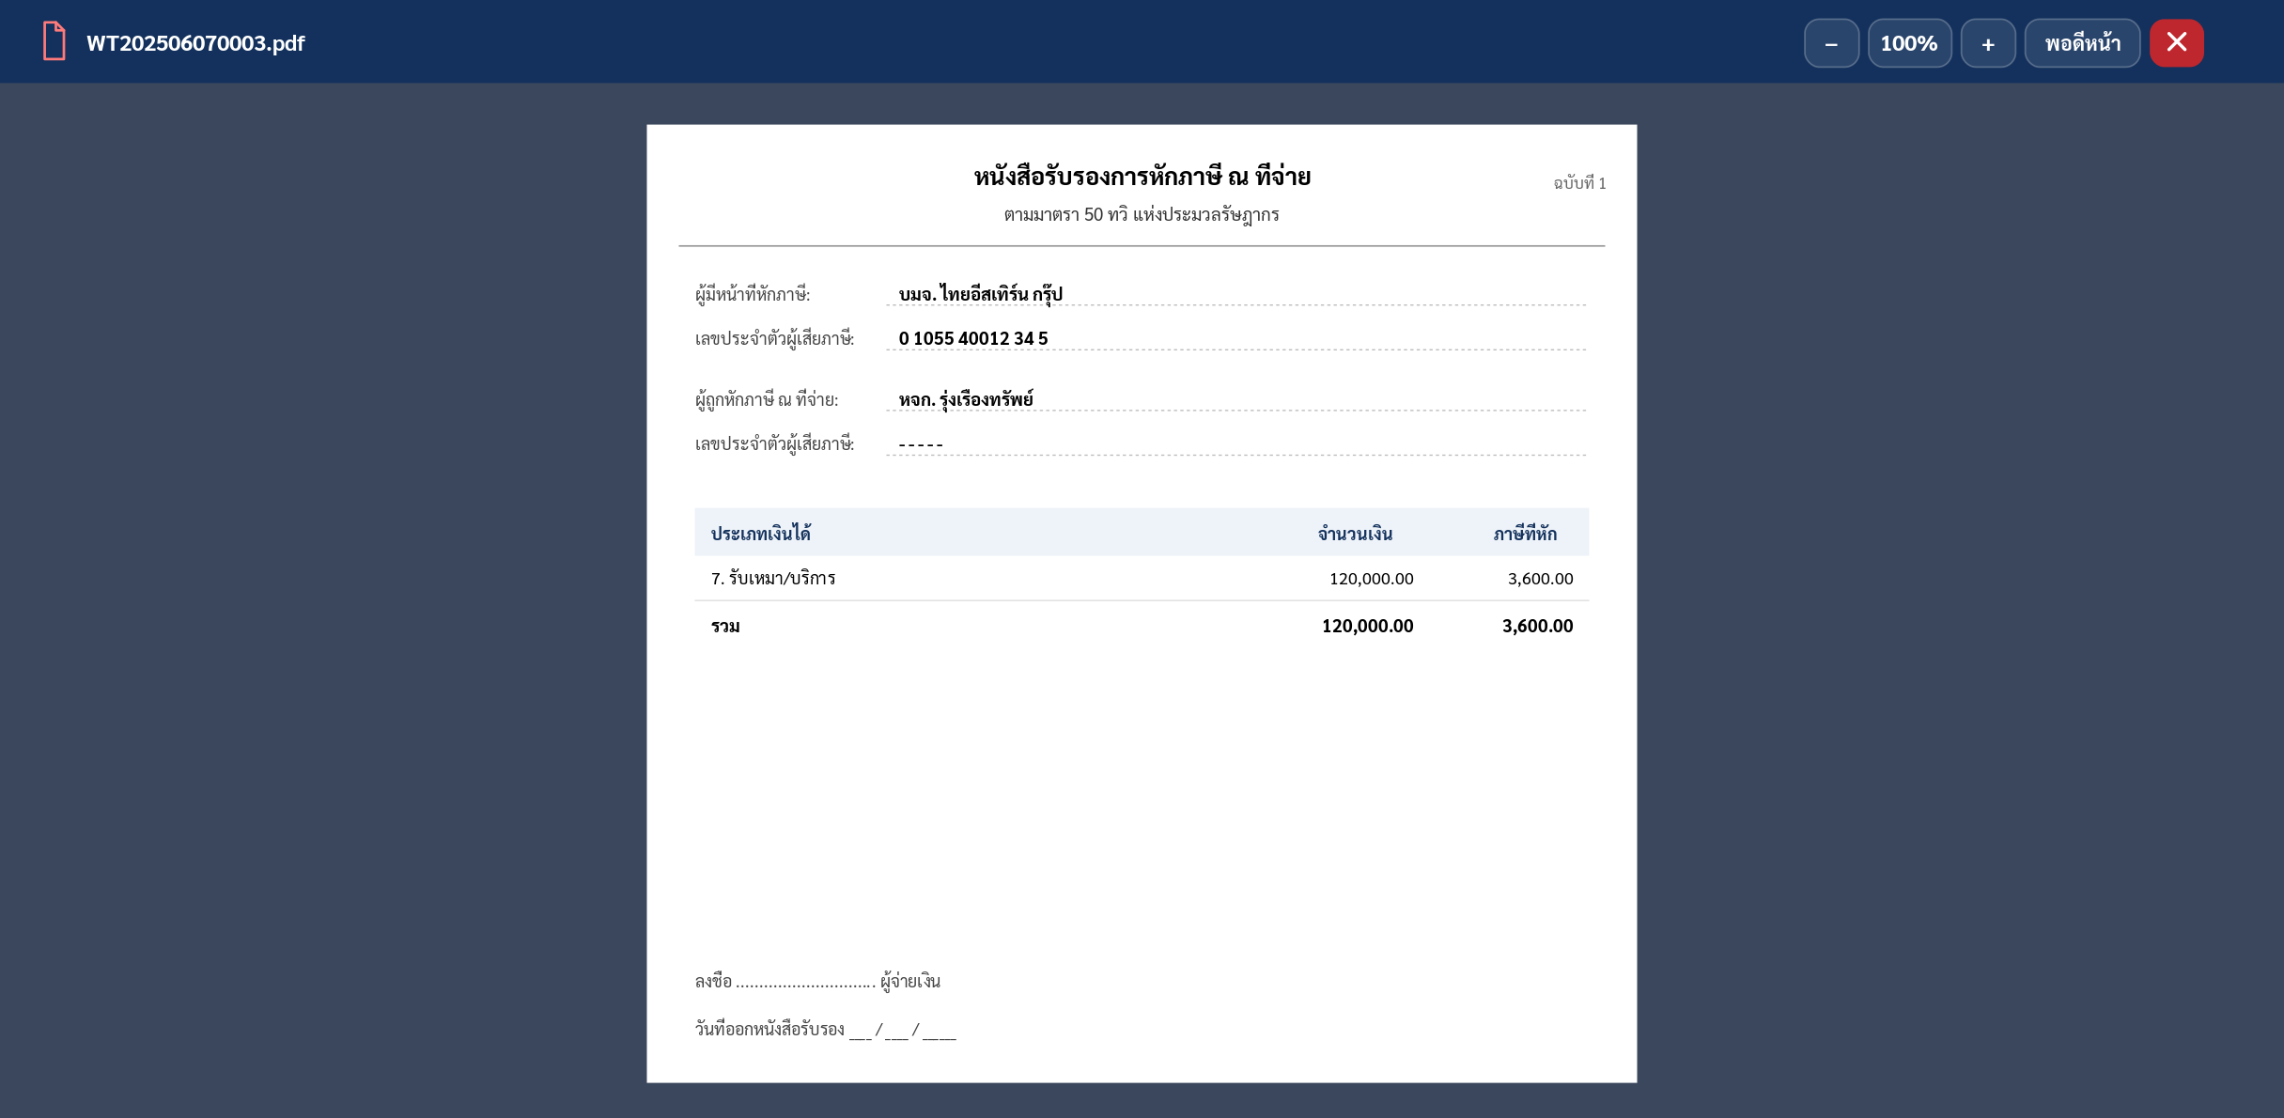
ภาพที่ 6 — หน้าต่างดูไฟล์ PDF ต้นฉบับ ปรับซูมและพิมพ์ได้
- ใช้ปุ่ม + / − เพื่อซูมเข้า–ออก หรือกด “พอดีหน้า” ให้พอดีความกว้าง
- กดปุ่มกากบาทสีแดง หรือปุ่ม Esc เพื่อปิดหน้าต่าง
การเปิดดูไฟล์นี้ก็ทำงานในเครื่องเช่นกัน ไฟล์ของคุณไม่ถูกส่งออกไปไหน

8. ค้นหา กรอง และจัดเรียงข้อมูล
- ค้นหา — พิมพ์ในช่องค้นหาเพื่อกรองตามชื่อผู้จ่าย เลขผู้เสียภาษี ชื่อผู้ถูกหัก เลขที่เอกสาร หรือชื่อไฟล์
- กรองเฉพาะที่ต้องตรวจ — กดปุ่ม “เฉพาะที่ต้องตรวจ” เพื่อแสดงเฉพาะแถวที่ยังมีข้อมูลไม่ครบ ช่วยให้ตามแก้ได้ครบทุกใบ
- จัดเรียง — คลิกที่หัวคอลัมน์ (เช่น วันที่ หรือ ยอดเงิน) เพื่อเรียงข้อมูล กดซ้ำเพื่อสลับจากน้อยไปมาก/มากไปน้อย

9. ขั้นตอนที่ 4 — ส่งออกผลลัพธ์
เมื่อตรวจสอบข้อมูลครบถ้วนแล้ว สามารถส่งออกได้ 2 รูปแบบจากปุ่มบนแถบเครื่องมือ
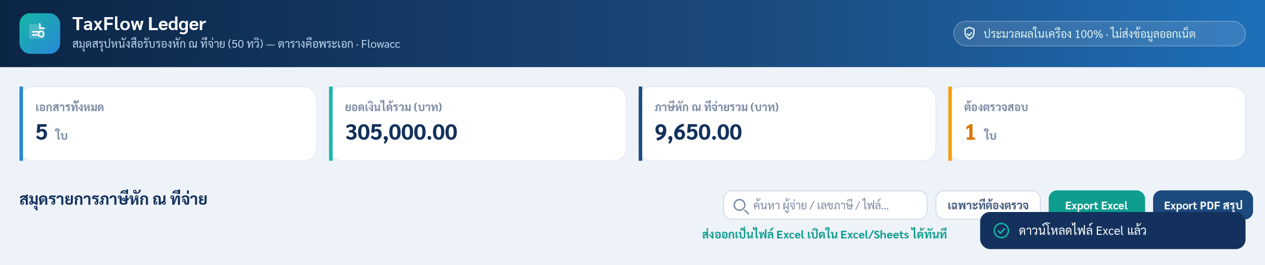
ภาพที่ 7 — ปุ่มส่งออก และข้อความยืนยันเมื่อดาวน์โหลดสำเร็จ
- Export Excel — ดาวน์โหลดเป็นไฟล์ตาราง เปิดใน Microsoft Excel หรือ Google Sheets ได้ทันที จัดรูปแบบสวยงาม พร้อมยอดรวม
- Export PDF สรุป — สร้างรายงานสรุป 1 หน้ากระดาษ A4 พร้อมช่องลงนามผู้จัดทำ/ผู้ตรวจสอบ/ผู้อนุมัติ เมื่อหน้าต่างพิมพ์เปิดขึ้น ให้เลือกปลายทางเป็น “บันทึกเป็น PDF” (Save as PDF) แล้วกดบันทึก

10. ลบแถว และล้างข้อมูลทั้งหมด
- ลบทีละแถว — กดไอคอนถังขยะที่ท้ายแถวที่ต้องการลบ
- ล้างทั้งหมด — กดปุ่ม “ล้างทั้งหมด” เพื่อลบทุกแถวออกจากสมุด ระบบจะถามยืนยันก่อน
ข้อควรระวัง
การลบและการล้างข้อมูลย้อนกลับไม่ได้ และข้อมูลในตารางจะหายเมื่อปิดหรือรีเฟรชหน้าเว็บ จึงควรส่งออก (Export) เก็บไว้ก่อนปิดทุกครั้ง

11. ความเป็นส่วนตัวและความปลอดภัย
TaxFlow Ledger ประมวลผลทุกอย่างภายในเบราว์เซอร์บนเครื่องของคุณ ทั้งการอ่านไฟล์ PDF การแกะข้อมูล และการดูไฟล์ต้นฉบับ ข้อมูลภาษีของคุณไม่ถูกอัปโหลดหรือส่งออกไปยังเซิร์ฟเวอร์ใด ๆ บนอินเทอร์เน็ต
เพราะข้อมูลเก็บอยู่ในหน้าเว็บชั่วคราวเท่านั้น เมื่อปิดหรือรีเฟรชหน้า ข้อมูลจะหายไป จึงควรส่งออกเก็บไว้เสมอ

12. ตารางอ้างอิงประเภทเงินได้ 40(1)–40(8)
ใช้ตารางนี้ช่วยเลือก “ประเภทเงินได้” ให้ตรงกับเอกสารแต่ละใบ

รหัส | ประเภทเงินได้ | ตัวอย่าง
40(1) | เงินเดือน ค่าจ้าง | เงินเดือน โบนัส ค่าจ้างประจำ
40(2) | ค่าบริการ / รับจ้าง / นายหน้า | ค่าคอมมิชชั่น ค่าจ้างทำงานให้
40(3) | ค่าลิขสิทธิ์ / สิทธิ | ค่าลิขสิทธิ์ ค่ากู๊ดวิลล์
40(4) | ดอกเบี้ย / เงินปันผล | ดอกเบี้ยเงินฝาก เงินปันผล
40(5) | ค่าเช่า | ค่าเช่าอาคาร ที่ดิน ทรัพย์สิน
40(6) | วิชาชีพอิสระ | แพทย์ ทนายความ วิศวกร บัญชี
40(7) | รับเหมา | รับเหมาก่อสร้าง พร้อมจัดหาของ
40(8) | อื่น ๆ / บริการ | ค่าบริการอื่นที่ไม่เข้าข้ออื่น

13. คำถามที่พบบ่อย และข้อควรระวัง

ถาม: ทำไมบางช่องเป็นสีส้ม?
ตอบ: หมายความว่าระบบอ่านข้อมูลในช่องนั้นไม่ได้หรือไม่ครบ ให้คลิกแก้ไขและกรอกข้อมูลให้ถูกต้อง สถานะจะกลายเป็นสีเขียวเอง

ถาม: นำเข้าไฟล์แล้วทุกช่องว่างเปล่า เพราะอะไร?
ตอบ: ไฟล์นั้นอาจเป็น PDF ที่ได้จากการสแกนเป็นรูปภาพ ซึ่งไม่มีตัวอักษรให้อ่าน สามารถกรอกข้อมูลเองในตารางได้

ถาม: ทำไมประเภทเงินได้ขึ้นเป็น “รับเหมา 40(7)” ทุกใบ?
ตอบ: เป็นค่าเริ่มต้นที่ระบบตั้งไว้ เพราะไม่สามารถแยกประเภทจากฟอร์มได้อัตโนมัติ โปรดเลือกประเภทให้ถูกต้องด้วยตนเองทุกแถว
ข้อควรระวังสำคัญที่สุด
ข้อมูลที่ระบบแกะมาให้เป็นการอ่านอัตโนมัติ อาจมีคลาดเคลื่อน โปรดตรวจทานข้อมูลทุกแถวกับเอกสารต้นฉบับให้ถูกต้องทุกครั้งก่อนนำไปยื่นจริง

